**ОГЭ по истории в 2024 году**

1. Основная информация

2. Структура КИМов

3. Оценивание работы

4. Подготовка

Хотя на протяжении нескольких лет звучат призывы сделать ОГЭ по истории обязательным, в 2024 году предмет, как и ранее, будет относиться к экзаменам по выбору. В данном материале разберемся, какие изменения возможны в ГИА-9 для выпускников 2023-2024 учебного года, каким будет ОГЭ по истории, а также на какие важные аспекты стоит обратить внимание в ходе подготовки к этому испытанию.

**Основная информация**

Официальная статистика неумолима – ОГЭ по истории не является приоритетным для девятиклассников. В прошлые годы этот предмет сдавали чуть менее 5% выпускников. Причин сразу несколько:

* экзаменационный материал достаточно обширный и для некоторых школьников сложный для запоминания;
* в списке есть много предметов, которые можно сдать на высокий балл, потратив значительно меньше времени на подготовку;
* предмет находится под особым контролем государства и в ближайшие годы не исключены изменения, как в школьной программе, так и в заданиях Основного государственного экзамена по истории.



Специалисты ФИПИ и Росборназдора, а также педагоги считают, что заканчивая 9 класс, школьникам однозначно стоит выбрать в 2024 году ОГЭ по предмету «история», если в перспективе они планируют сдавать этот предмет на ЕГЭ. Проходя тесты в рамках ОГЭ в 2024 году школьники, желающие связать свою жизнь в будущем с историей, социологией или политологией, смогут подготовиться к предстоящему в 11 классе экзамену по истории, значительно повысив шансы на высокий балл в сертификате ЕГЭ.

**Структура КИМов**

В 2024 году экзаменационная работа ГИА-9 по истории будет включать в себя 24 вопроса, среди которых 14 будут относиться к базовому уровню сложности, 7 – к повышенному и всего 3 – к высокому.

Традиционно КИМ ОГЭ по истории будет состоять из 2-х частей – в 2024 году структура экзамена будет следующей:

|  |  |  |  |
| --- | --- | --- | --- |
| **Часть** | **Кол-во вопросов** | **Тип ответа** | **Оценивание** |
| І ч. | 17 шт. | краткий | 21 ПБ (56,7%) |
| ІІ ч. | 7 шт. | развернутый | 16 ПБ (43,3%) |

**На выполнение всей работы будет отведено ровно 3 часа. При этом не предусмотрено использование на экзамене никаких вспомогательных материалов.**

В материалах ОГЭ по истории могут встретиться вопросы из трех временных периодов, входящих в программу средней школы на 2024 год:

1. от древности до начала XVI века;
2. XVI – XVII века;
3. XVIII – начало ХХ века.

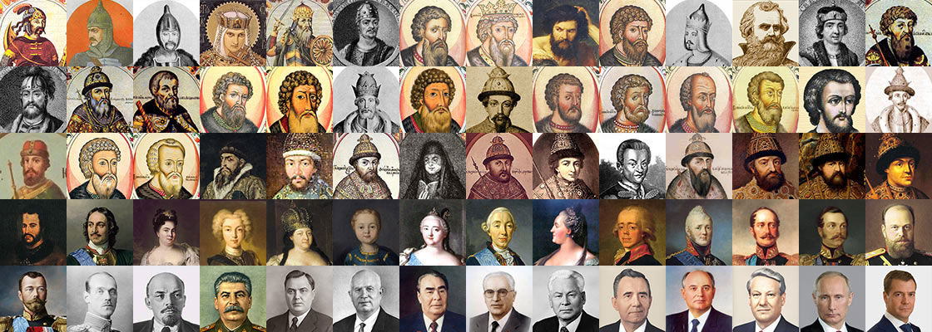

При этом во многих позициях І и ІІ частей КИМов могут встретиться вопросы, относящиеся к разным историческим периодам.

Полный список тем из школьного курса истории, которые будут вынесены на ОГЭ в 2024 году, содержит кодификатор, скачать который можно, посетив официальный сайт Федерального института педагогических измерений (fipi.ru).

Численное деление вопросов по тематическим блокам школьного курса будет следующим:

|  |  |  |
| --- | --- | --- |
| **№** | **Тематический блок** | **Кол-во заданий** |
| 1 | Общие знания по трем указанным выше временным периодам | 15 шт. |
| 2 | История России | 3 шт. |
| 3 | События периода XVIII – начала ХХ в. | 1 шт. |
| 4 | Основные факты из курса истории | 2 шт. |
| 5 | Всеобщая история | 3 шт. |
| ВСЕГО | | 24 шт. |

Среди прочего в 2024 году на ОГЭ по истории школьникам, которые заканчивают 9 класс будут предложены задания, проверяющие такие знания и умения:

* умение использовать исторические факты и данные – 10 шт.;
* знание основных исторических дат – 4 шт.;
* умение работать с историческими картами – 3 шт.;
* умение дать объяснение историческим терминам и понятиям – 2 шт.;
* знание последовательности и длительности основных событий всеобщей и отечественной истории – 1 шт.;
* умение сопоставлять и соотносить факты и исторические процессы – 1 шт.;
* умение группировать по заданному признаку исторические события и явления – 1 шт.;
* установление причинно-следственных связей важнейших событий истории – 1 шт.

**Оценивание работы**

Дав ответы на все 24 вопроса КИМа, школьники могут набрать 37 ПБ (первичных баллов). За тесты с кратким ответом 1-й части ОГЭ по истории в 2024 году можно набрать 21 ПБ, а за выполнение заданий 2-й части – еще 16 ПБ.

Разбалловка максимального результата за отдельно взятие вопросы КИМа будет следующей:

|  |  |  |  |
| --- | --- | --- | --- |
| **Задание** | **Макс. балл** | **Задание** | **Макс. балл** |
| №1 | 2 ПБ | №13 | 2 ПБ |
| №2 | 1 ПБ | №14 | 1 ПБ |
| №3 | 1 ПБ | №15 | 1 ПБ |
| №4 | 2 ПБ | №16 | 1 ПБ |
| №5 | 1 ПБ | №17 | 1 ПБ |
| №6 | 1 ПБ | №18 | 2 ПБ |
| №7 | 2 ПБ | №19 | 2 ПБ |
| №8 | 1 ПБ | №20 | 2 ПБ |
| №9 | 1 ПБ | №21 | 2 ПБ |
| №10 | 1 ПБ | №22 | 3 ПБ |
| №11 | 1 ПБ | №23 | 2 ПБ |
| №12 | 1 ПБ | №24 | 3 ПБ |

Результат тестирования (1-я часть КИМа) будет проверен автоматической системой после оцифровки бланка ответов №1. Развернутые ответы, которые 9-классники дадут на задания 2-й части, будут проверять два независимых эксперта. Если их мнения существенно разойдутся, то решающим будет вариант оценки работы от третьего эксперта.

Детализированные критерии оценивания различных вариантов заданий с развернутым ответом приведены в демонстрационном КИМе. При этом стоит учитывать, что критерии могут меняться с учетом тематики и специфики вопросов, хотя общий принцип оценивания четко сформулирован сотрудниками ФИПИ.

Когда проверка двух частей работы будет завершена, баллы суммируют и переводят в оценку по рекомендованной Рособрнадзором таблице соответствия:

|  |  |
| --- | --- |
| **Оценка** | **Балл** |
| «5» | 30 – 37 ПБ |
| «4» | 21 – 29 ПБ |
| «3» | 11 – 19 ПБ |
| **«2» не сдал** | **0 – 10 ПБ** |

**Подготовка**

Опытные педагоги считают, что успешная сдача экзамена по истории в 9 классе базируется на трех основополагающих базах:

* понимание общих требований, а также прописанных в документации критериев оценивания;
* теоретические знания за курс 5-9 класса;
* практический навык быстро находить правильный ответ на вопросы экзаменационного КИМа.

В данном материале мы вас ознакомили с основной информацией, которая представлена в спецификации к ОГЭ по истории 2024 года  и четко формулирует, в каких направлениях должна осуществляться подготовка девятиклассников. Дальнейшими шагами должны быть: Проверка текущего уровня знаний (для этого пригодиться демоверсия ОГЭ по истории 2024 или 2023 года). Повторение и тщательная проработка теоретического материала за 5-9 класс. Решение тренировочных заданий на сайте ФИПИ или из печатных изданий 2023-2024 года.

Обратите внимание на тот факт, то материалы для подготовки, датированные 2021 годом и более поздними периодами, не подходят, так как существует риск проработать не все позиции (более новый вариант КИМа может содержать обновленные варианты заданий).



Оптимальным решением будет проработка практической части по открытому банку заданий ФИПИ. Решать онлайн тесты на этапе подготовки к ОГЭ по истории на протяжении 2023-2024 учебного года можно в соответствующем разделе сайта fipi.ru.

Дополнительный плюс в том, что любое возможное изменение в структуре или формулировке вопроса точно не будет вами упущено, ведь все КИМы ОГЭ формируются из заданий, собранных в единой базе ФИПИ.